《数字逻辑》实验报告

姓名 |  |  |  | 年级
学号 |  |  |  | 专业、班级
实验名称 | 实验七 数字钟设计
实验时间 | 2023.11.30 |  | 实验地点 |  | DS3402
实验成绩 |  |  | 实验性质 |  | □验证性 □设计性 □综合性
教师评价：
□算法/实验过程正确； □源程序/实验内容提交 □程序结构/实验步骤合理；
□实验结果正确； □语法、语义正确； □报告规范；
评语：
评价教师签名（电子签名）：
一、实验目的
通过实验，充分理解和掌握数字钟的原理，理解多进制计时器和数码管的工 作原理，学会设计自己的数字钟。
二、实验项目内容
1、实现一个六十进制数字时钟，秒到 60 则归零重加，同时让分加 1，分加 到 60 归零重加，并让小时加 1，小时加到 24 归零重加。
2、设计用于数字钟的计数器（60 进制，24 进制）并编写仿真文件，观察其 波形图并验证期正确性。
3、将设计好的计数器连接数码管并显示数值，数码管 1,0 显示秒值，数码 管 2,3 显示分值，数码管 4,5 显示小时（可以十六进制形式显示在 led 灯 上）。
4、综合、实验、生成 bit 流，下载到开发板进行验证。
三、实验设计
设计思路
首先将整个实验分成三个主要模块，一是分频模块，二是计数模块，三是显示模块。
分频模块：
因为开发板自身的时钟信号clk频率过高，与数字时钟的要求不匹配，所以在代码中采用设置parameter分频获得clk2，计数时以clk2为时钟信号进行计算。
计数模块：
计数模块中分别设计一个60进制和24进制的计数器，用来计算时分秒及其进位。
为方便显示模块使用，
将秒拆分为Second_2, Second_1；
将分拆分为Minute_2, Minute_1；
将时拆分为Hour_2, Hour_1；
则Second_1,Minute_1为十进制计数器，Second_2,Minute_2为六进制计数器，Hour_2为3进制计数器，Hour_1为10进制计数器（最后为4进制计数器，特殊情况：23:59:59）。
仿真波形图如下：
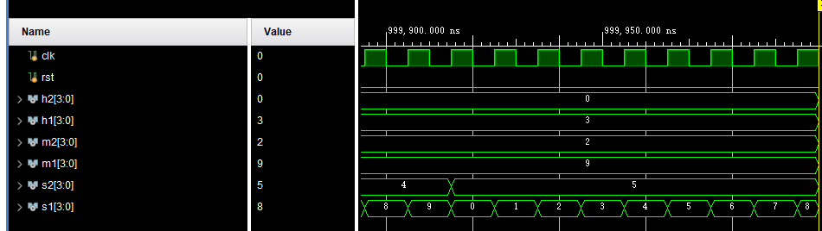
显示：
使用七段数码管进行显示。
其中低电平为有效。为了实现4个数码管显示不同内容，利用人眼的视觉暂留，对4个七段数码管进行分时复用。当数码管的刷新频率高于人眼的视觉暂留时，人眼就无法察觉数码管信息的改变。
使用11位的display对数码管进行输出，前4位为使能端，后七位与七段数码管相对应。
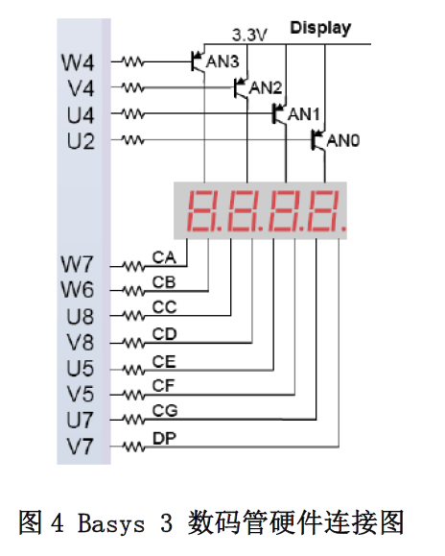

四、实验过程或算法(关键步骤、核心代码注解等）
设计总文件
clock.v
`timescale 1ps / 1ps

module clock
(
input clk,rst,second_select,
output reg[10:0] display
);

reg[3:0] Hour_2,Hour_1,Minute_2,Minute_1,Second_2,Second_1;
reg[26:0] count = 0;
reg[15:0] count2 = 0;
reg[2:0] sel = 0;

parameter T = 50_000_000;
parameter T2 = 50000;

reg clk2 = 1'b0;
//时间控制
always @(posedge clk or posedge rst) begin
if(rst)
count<='b0;
else if(count == T)
begin
clk2 <= ~clk2;
count <= 0;
end
else count <= count + 'b1;
end

//Second_1 % 10
always @(posedge clk2 or posedge rst) begin
//rst
if(rst)
Second_1 <= 4'b0000;
//已经进位，把个位置零
else if(Second_1==4'b1001)
Second_1 <= 4'b0000;
else
Second_1 <= Second_1 + 4'b0001;
end

//Second_2 % 6
always @(posedge clk2 or posedge rst) begin
//rst
if(rst)
Second_2 <= 4'b0000;
//进位
else if(Second_1==4'b1001)//Second_1进位触发
begin
if(Second_2 == 4'b0101)//Second_2==5
Second_2<=4'b0000;
else
Second_2<=Second_2+4'b0001;
end
end

//Minute_1 % 10
always @(posedge clk2 or posedge rst) begin
if(rst)
Minute_1 <= 4'b0000;
//与秒进位逻辑相同
else if(Second_2 == 4'b0101&&Second_1==4'b1001)
begin
if(Minute_1==4'b1001)
Minute_1 <= 4'b0000;
else
Minute_1 <= Minute_1+4'b0001;
end
end

//Minute_2 % 6
always @(posedge clk2 or posedge rst) begin
if(rst)
Minute_2 <= 4'b0000;
else if(Second_2 == 4'b0101&&Second_1==4'b1001)
begin
if(Minute_1==4'b1001)
begin
if(Minute_2==4'b0101)
Minute_2<=4'b0000;
else
Minute_2 <= Minute_2+4'b0001;
end
end
end

//Hour_1 % 10 但最后为4
always @(posedge clk2 or posedge rst) begin
if(rst)
Hour_1 <= 4'b0000;
else if(Second_2 == 4'b0101&&Second_1==4'b1001&&Minute_2==4'b0101&&Minute_1==4'b1001)
begin
if(Hour_2==4'b0010&&Hour_1==4'b0011)//23:59:59
Hour_1 <= 4'b0000;
else if(Hour_1 == 4'b1001)
Hour_1 <= 4'b0000;
else
Hour_1 <= Hour_1 + 4'b0001;
end
end

//Hour_2 % 3
always @(posedge clk2 or posedge rst) begin
if(rst)
Hour_2 <= 4'b0000;
else if(Second_2 == 4'b0101&&Second_1==4'b1001&&Minute_2==4'b0101&&Minute_1==4'b1001)
begin
if(Hour_2==4'b0010&&Hour_1==4'b0011)//23:59:59
Hour_2 <= 4'b0000;
else if(Hour_1 == 4'b1001)
Hour_2 <= Hour_2+4'b0001;
end
end

//显示用
always @(posedge clk or posedge rst) begin
if(rst)
count2<='b0;
else if(count2==T2)
begin
count2<=0;
sel<=sel+1;
if(sel==4)
sel<=0;
end
else
count2 <=count2+1;
end

always @(posedge clk) begin
//显示秒
if(second_select)
begin
case(sel)
//Second_1 0~9
0,1: begin
case(Second_1)
4'b0000:display = 11'b1110_0000001;
4'b0001:display = 11'b1110_1001111;
4'b0010:display = 11'b1110_0010010;
4'b0011:display = 11'b1110_0000110;
4'b0100:display = 11'b1110_1001100;
4'b0101:display = 11'b1110_0100100;
4'b0110:display = 11'b1110_0100000;
4'b0111:display = 11'b1110_0001111;
4'b1000:display = 11'b1110_0000000;
4'b1001:display = 11'b1110_0000100;
endcase
end
//Second_2 0~5
2,3:begin
case(Second_2)
4'b0000:display = 11'b1101_0000001;
4'b0001:display = 11'b1101_1001111;
4'b0010:display = 11'b1101_0010010;
4'b0011:display = 11'b1101_0000110;
4'b0100:display = 11'b1101_1001100;
4'b0101:display = 11'b1101_0100100;
endcase
end
endcase
end
//显示小时和分钟
else
begin
case(sel)
//Minute_1 0~9
0:begin
case(Minute_1)
4'b0000:display = 11'b1110_0000001;
4'b0001:display = 11'b1110_1001111;
4'b0010:display = 11'b1110_0010010;
4'b0011:display = 11'b1110_0000110;
4'b0100:display = 11'b1110_1001100;
4'b0101:display = 11'b1110_0100100;
4'b0110:display = 11'b1110_0100000;
4'b0111:display = 11'b1110_0001111;
4'b1000:display = 11'b1110_0000000;
4'b1001:display = 11'b1110_0000100;
endcase
end
//Minute_2 0~5
1:begin
case(Minute_2)
4'b0000:display = 11'b1101_0000001;
4'b0001:display = 11'b1101_1001111;
4'b0010:display = 11'b1101_0010010;
4'b0011:display = 11'b1101_0000110;
4'b0100:display = 11'b1101_1001100;
4'b0101:display = 11'b1101_0100100;
endcase
end
//Hour_1 0~9
2:begin
case(Hour_1)
4'b0000:display = 11'b1011_0000001;
4'b0001:display = 11'b1011_1001111;
4'b0010:display = 11'b1011_0010010;
4'b0011:display = 11'b1011_0000110;
4'b0100:display = 11'b1011_1001100;
4'b0101:display = 11'b1011_0100100;
4'b0110:display = 11'b1011_0100000;
4'b0111:display = 11'b1011_0001111;
4'b1000:display = 11'b1011_0000000;
4'b1001:display = 11'b1011_0000100;
endcase
end
//Hour_2
3:begin
case(Hour_2)
4'b0000:display = 11'b0111_0000001;
4'b0001:display = 11'b0111_1001111;
4'b0010:display = 11'b0111_0010010;
endcase
end
endcase
end
end
endmodule

计数模块设计文件
clock_count.v
`timescale 1ns / 1ps

module clock_conut(
input clk,rst,
output reg[3:0] Hour_2,Hour_1,Minute_2,Minute_1,Second_2,Second_1
);
//Second_1 % 10
always @(posedge clk) begin
//rst
if(rst)
Second_1 <= 4'b0000;
//已经进位，把个位置零
else if(Second_1==4'b1001)
Second_1 <= 4'b0000;
else
Second_1 <= Second_1 + 4'b0001;
end
//Second_2 % 6
always @(posedge clk) begin
//rst
if(rst)
Second_2 <= 4'b0000;
//进位
else if(Second_1==4'b1001)//Second_1进位触发
begin
if(Second_2 == 4'b0101)//Second_2==5
Second_2<=4'b0000;
else
Second_2<=Second_2+4'b0001;
end
end
//Minute_1 % 10
always @(posedge clk) begin
if(rst)
Minute_1 <= 4'b0000;
//与秒进位逻辑相同
else if(Second_2 == 4'b0101&&Second_1==4'b1001)
begin
if(Minute_1==4'b1001)
Minute_1 <= 4'b0000;
else
Minute_1 <= Minute_1+4'b0001;
end
end
//Minute_2 % 6
always @(posedge clk) begin
if(rst)
Minute_2 <= 4'b0000;
else if(Second_2 == 4'b0101&&Second_1==4'b1001)
begin
if(Minute_1==4'b1001)
begin
if(Minute_2==4'b0101)
Minute_2<=4'b0000;
else
Minute_2 <= Minute_2+4'b0001;
end
end
end
//Hour_1 % 10 但最后为4
always @(posedge clk) begin
if(rst)
Hour_1 <= 4'b0000;
else if(Second_2 == 4'b0101&&Second_1==4'b1001&&Minute_2==4'b0101&&Minute_1==4'b1001)
begin
if(Hour_2==4'b0010&&Hour_1==4'b0011)//23:59:59
Hour_1 <= 4'b0000;
else if(Hour_1 == 4'b1001)
Hour_1 <= 4'b0000;
else
Hour_1 <= Hour_1 + 4'b0001;
end
end
//Hour_2 % 3
always @(posedge clk) begin
if(rst)
Hour_2 <= 4'b0000;
else if(Second_2 == 4'b0101&&Second_1==4'b1001&&Minute_2==4'b0101&&Minute_1==4'b1001)
begin
if(Hour_2==4'b0010&&Hour_1==4'b0011)//23:59:59
Hour_2 <= 4'b0000;
else if(Hour_1 == 4'b1001)
Hour_2 <= Hour_2+4'b0001;
end
end
endmodule

仿真文件
clock_tb.v
`timescale 1ns / 1ps

module clock_tb();
reg clk,rst;
wire[3:0] h2,h1,m2,m1,s2,s1;
clock_conut u1(clk,rst,h2,h1,m2,m1,s2,s1);
always #5 clk=~clk;
initial
begin
clk=0;
rst=1;
#10 rst=0;
#10000 rst=1;
#10 rst=0;
end
endmodule

约束文件
clock_xdc.xdc
set_property IOSTANDARD LVCMOS33 [get_ports clk]
set_property IOSTANDARD LVCMOS33 [get_ports {display[0]}]
set_property IOSTANDARD LVCMOS33 [get_ports {display[1]}]
set_property IOSTANDARD LVCMOS33 [get_ports {display[2]}]
set_property IOSTANDARD LVCMOS33 [get_ports {display[3]}]
set_property IOSTANDARD LVCMOS33 [get_ports {display[4]}]
set_property IOSTANDARD LVCMOS33 [get_ports {display[5]}]
set_property IOSTANDARD LVCMOS33 [get_ports {display[6]}]
set_property IOSTANDARD LVCMOS33 [get_ports {display[7]}]
set_property IOSTANDARD LVCMOS33 [get_ports {display[8]}]
set_property IOSTANDARD LVCMOS33 [get_ports {display[9]}]
set_property IOSTANDARD LVCMOS33 [get_ports {display[10]}]
set_property IOSTANDARD LVCMOS33 [get_ports rst]
set_property IOSTANDARD LVCMOS33 [get_ports second_select]
set_property PACKAGE_PIN W5 [get_ports clk]
create_clock -add -name sys_clk_pin -period 10.00 -waveform {0 5} [get_ports clk]
set_property PACKAGE_PIN R2 [get_ports second_select]
set_property PACKAGE_PIN U18 [get_ports rst]
set_property PACKAGE_PIN W4 [get_ports {display[10]}]
set_property PACKAGE_PIN V4 [get_ports {display[9]}]
set_property PACKAGE_PIN U4 [get_ports {display[8]}]
set_property PACKAGE_PIN U2 [get_ports {display[7]}]
set_property PACKAGE_PIN W7 [get_ports {display[6]}]
set_property PACKAGE_PIN W6 [get_ports {display[5]}]
set_property PACKAGE_PIN U8 [get_ports {display[4]}]
set_property PACKAGE_PIN V8 [get_ports {display[3]}]
set_property PACKAGE_PIN U5 [get_ports {display[2]}]
set_property PACKAGE_PIN V5 [get_ports {display[1]}]
set_property PACKAGE_PIN U7 [get_ports {display[0]}]

五、实验过程中遇到的问题及解决情况
1. 数字时钟进位情况复杂
解决方案：分别编写秒、分钟、小时对应的时钟部分
2. 开发板自身的时钟频率过快
解决方案：添加了分频器模块，对clk进行分频
3. 数码管显示位数不够
解决方案：设计时间转换开关，分模式选择显示小时或分钟、秒
六、实验结果及分析和（或）源程序调试过程
开发板自身的时钟频率过快，故要采用分频器使得时间变化尽量与现实生活中的一秒接近（为了使上板测试效果明显，时间的变化还是快于一秒）。
开发板只有4个七位数码管，但要显示小时分钟秒需要六个数码管，所以引进一个开关second_select，使得可以选择显示小时分钟或者秒，方便了上板显示。
将秒拆成Second_1和Second_2编写两个计数器，共同作用，从而完成秒的计数，也便于显示。小时和分钟同理。

数字钟上板演示效果如下：
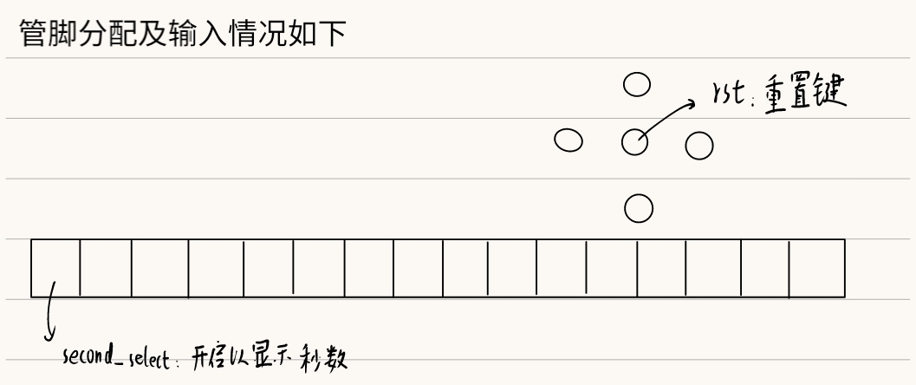
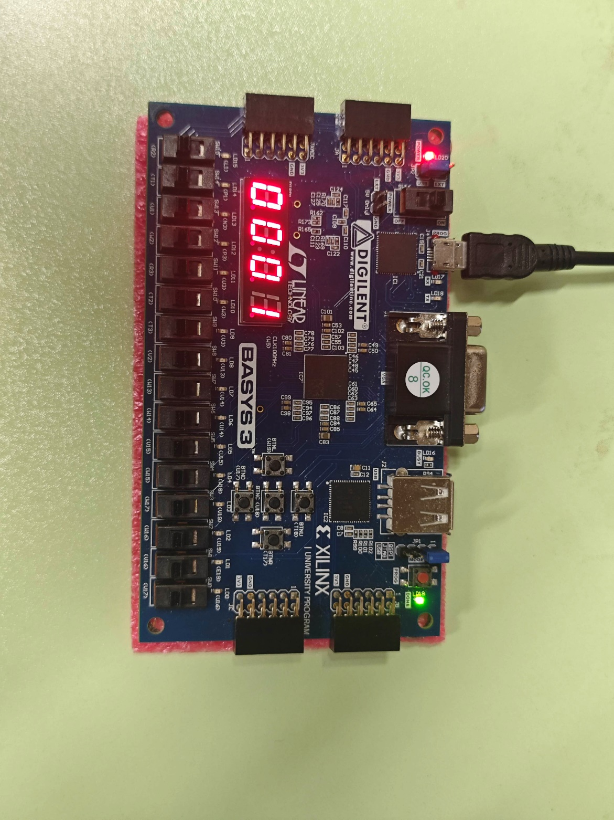
显示小时和分钟数时。
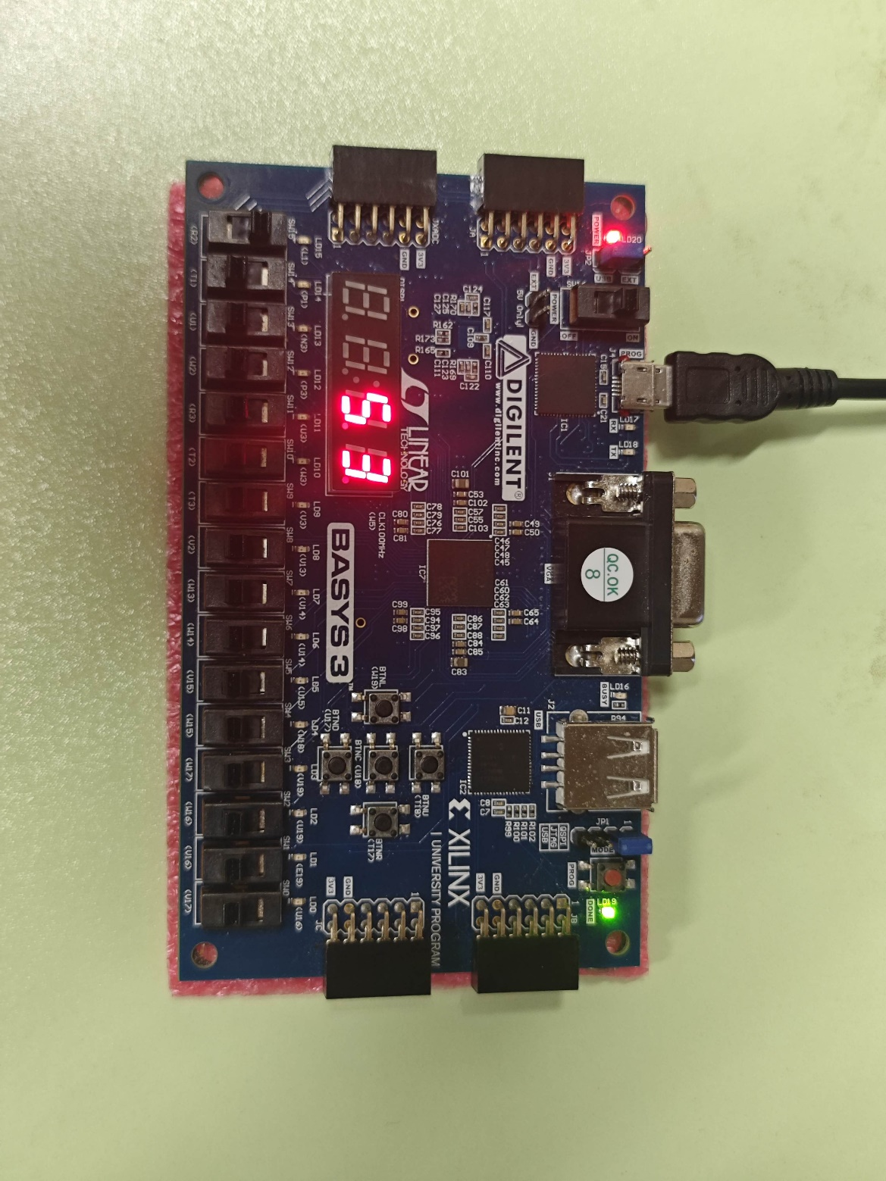
打开开关利用七段数码管显示秒数时。
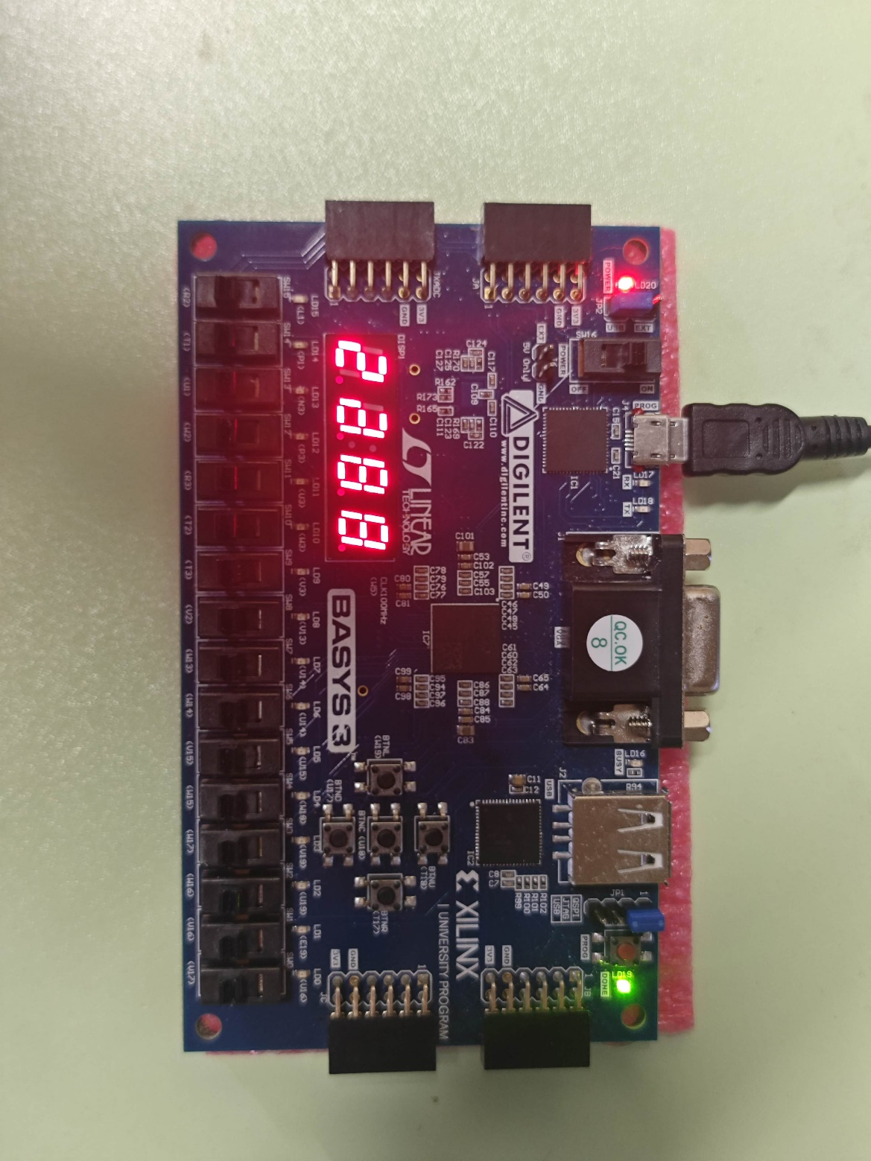
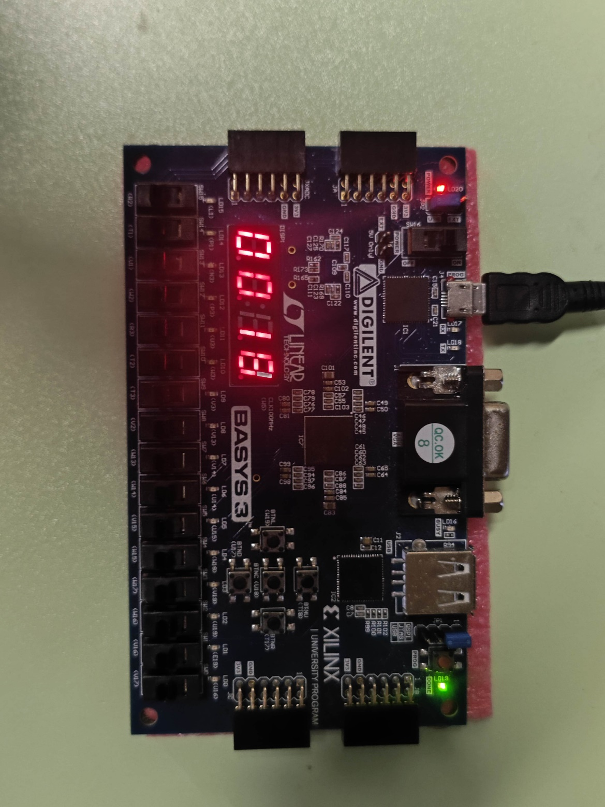
我们编写了一个新的比特流文件，开发板上的一个小时等于现实中的一秒，以便于实际演示。这里是时间到达23h时的情况，很快就将全部清零重新计时。
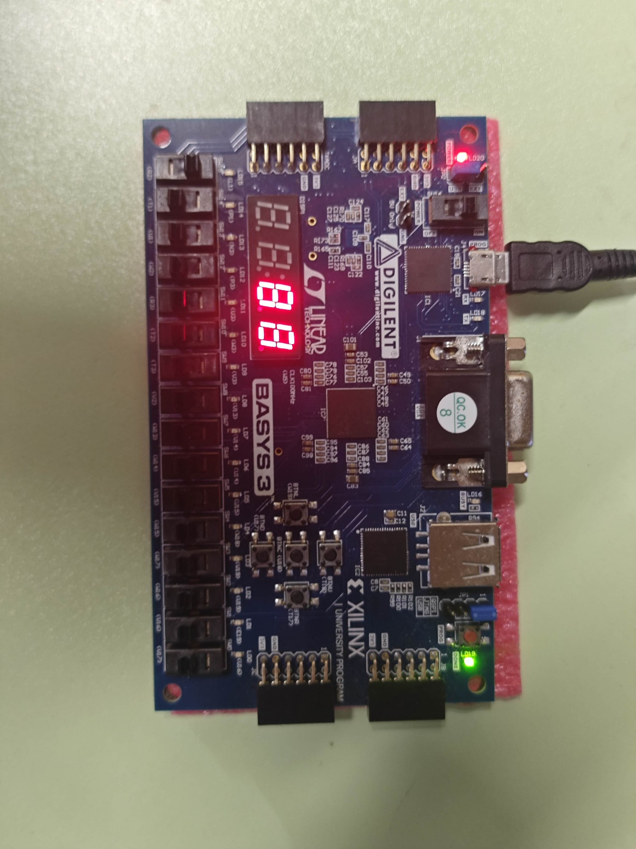
因为板子的时间流速过快，在打开秒数显示时已经无法正常显示秒数，但本身的功能是正常的。
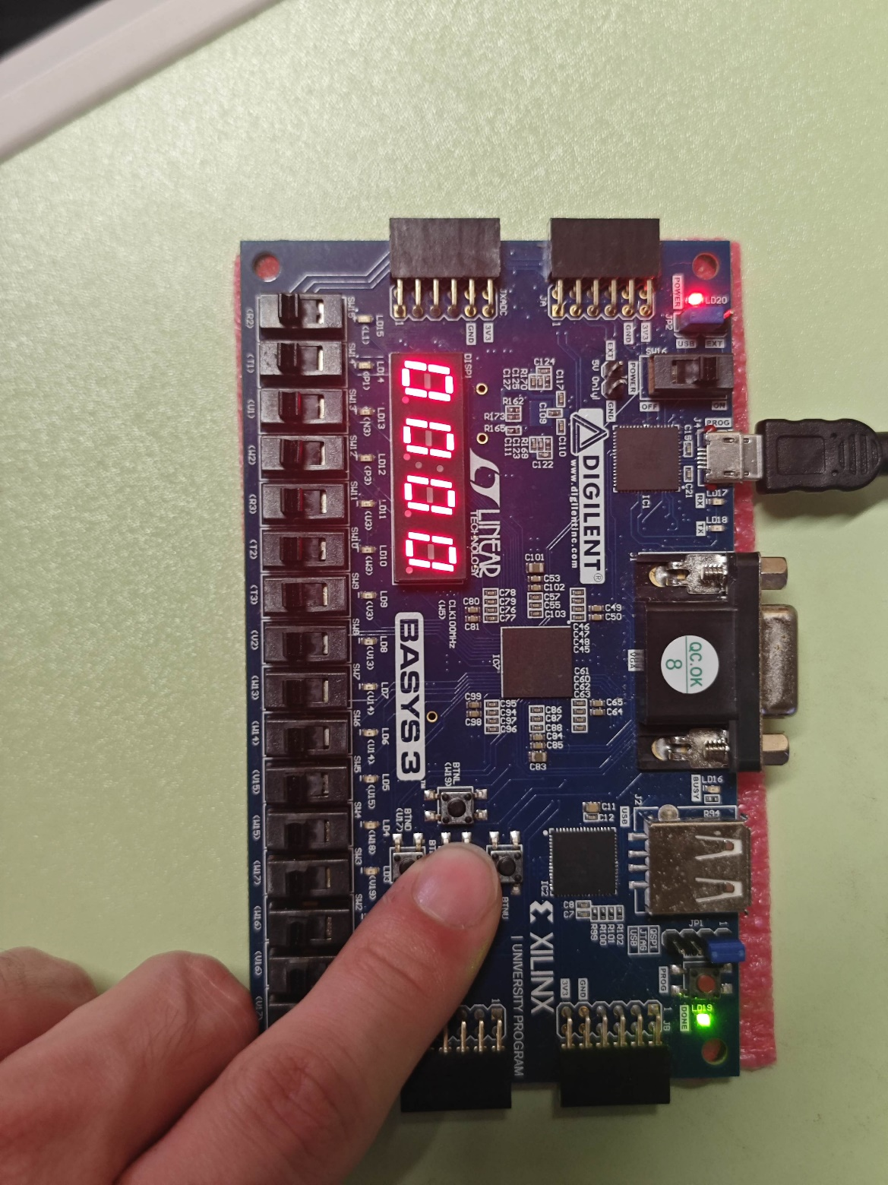
可以看到，在按下rst键后，数字钟的重置功能正常运行。
七、小组分工情况说明
：参与实验原理分析，实验设计，设计文件编写。撰写实验报告。
：参与实验原理分析，实验设计，仿真文件编写与测试。撰写实验报告。
：参与实验原理分析，实验设计，综合，生成bit流，并下载至开发板验证功能是否完整，有无错误，进行修改。撰写实验报告。

